Warszawa, czerwca 2018 r.

Ministerstwo Środowiska

Sekretarz Stanu

Główny Geolog Kraju

Pełnomocnik Rządu do spraw
Polityki Surowcowej Państwa

Mariusz Orion Jędrysek

Ogłoszenie

o granicach obszarów wytypowanych do postępowania przetargowego
na koncesje na poszukiwanie i rozpoznawanie złóż węglowodorów oraz wydobywanie węglowodorów ze złóż w 2019 r.
(4. runda przetargowa)

Minister Środowiska z siedzibą w Warszawie działając na podstawie art. 49f ust. 1 ustawy z dnia 9 czerwca 2011 r. - Prawo geologiczne i górnicze (Dz. U. z 2017 r. poz. 2126 ze zm.) zawiadamia o granicach 5 obszarów wytypowanych do postępowań przetargowych w 2019 r. na koncesje na poszukiwanie i rozpoznawanie złóż węglowodorów oraz wydobywanie węglowodorów ze złóż.

Granice wytypowanych obszarów wyznaczają linie łączące punkty o następujących współrzędnych w układzie PL-1992.

L.p. | Nazwa obszaru (powierzchnia w km²) | Cel poszukiwawczy | Współrzędne (PL-1992) |  | nr punktu
 |  |  | X | Y
1 | Bestwina-Czechowice (83,25) | Konwencjonalny i niekonwencjonalny/  miocen zapadliska przedkarpackiego, podłoże Karpat | 229422,37 | 493418,39 | 1
 |  |  | 229341,87 | 499174,04 | 2
 |  |  | 229313,02 | 499187,43 | 3
 |  |  | 229289,57 | 500124,17 | 4
 |  |  | 226858,38 | 500124,08 | 5
 |  |  | 226943,36 | 507622,42 | 6
 |  |  | 222293,28 | 507622,86 | 7
 |  |  | 222190,12 | 494662,22 | 8
 |  |  | 222153,81 | 493303,33 | 9
2 | Królówka (188,75) | Konwencjonalny/ miocen zapadliska przedkarpackiego, flisz karpacki, podłoże Karpat | 219222,83 | 593635,80 | 1
 |  |  | 219097,84 | 585896,39 | 2
 |  |  | 230574,94 | 585908,57 | 3
 |  |  | 230387,33 | 586612,41 | 4
 |  |  | 230129,81 | 587578,58 | 5
 |  |  | 230695,48 | 588000,81 | 6
 |  |  | 231480,47 | 587931,12 | 7
 |  |  | 231722,24 | 587909,65 | 8
 |  |  | 232471,03 | 593346,94 | 9
 |  |  | 231307,28 | 593379,29 | 10
 |  |  | 231483,34 | 599704,92 | 11
 |  |  | 232886,19 | 599665,94 | 12
 |  |  | 232987,60 | 601605,37 | 13
 |  |  | 235643,89 | 601614,75 | 14
 |  |  | 238239,18 | 593185,13 | 15
 |  |  | 238495,59 | 597181,46 | 16
 |  |  | 240244,08 | 603139,26 | 17
 |  |  | 232835,11 | 603321,97 | 18
 |  |  | 224314,01 | 603486,16 | 19
 |  |  | 224307,00 | 594218,00 | 20
 |  |  | 224312,00 | 593148,00 | 21
 |  |  | 223753,00 | 592883,00 | 22
 |  |  | 222376,00 | 593612,00 | 23
 |  | z wyłączeniem poligonu wyznaczonego przez punkty 24-33 | 231205,68 | 593057,09 | 24
 |  |  | 229896,05 | 590812,71 | 25
 |  |  | 229522,45 | 591422,53 | 26
 |  |  | 228259,24 | 592785,91 | 27
 |  |  | 227577,81 | 593473,94 | 28
 |  |  | 227414,69 | 594478,02 | 29
 |  |  | 227631,19 | 595471,97 | 30
 |  |  | 228047,61 | 596090,68 | 31
 |  |  | 228616,59 | 594935,78 | 32
 |  |  | 228919,08 | 594657,77 | 33
3 | Pyrzyce (1171,72) | Konwencjonalny i niekonwencjonalny/ karbon i perm | 607760,99 | 199928,41 | 1
 |  |  | 605776,69 | 233253,30 | 2
 |  |  | 570804,18 | 231298,33 | 3
 |  |  | 572915,76 | 197736,11 | 4
4 | Złoczew (702,48) | Konwencjonalny i niekonwencjonalny/ perm | 422699,68 | 465433,21 | 1
 |  |  | 422598,89 | 480146,84 | 2
 |  |  | 415125,67 | 477759,62 | 3
 |  |  | 402260,28 | 486821,61 | 4
 |  |  | 394857,71 | 500000,00 | 5
 |  |  | 387287,14 | 500000,00 | 6
 |  |  | 387359,94 | 478635,54 | 7
 |  |  | 400377,34 | 465280,57 | 8
5 | Żabowo (990,32) | Konwencjonalny i niekonwencjonalny/ perm | 673948,18 | 266614,09 | 1
 |  |  | 669360,76 | 269798,54 | 2
 |  |  | 643263,52 | 268511,84 | 3
 |  |  | 645106,88 | 235462,62 | 4
 |  |  | 661436,72 | 236382,04 | 5
 |  |  | 661143,42 | 240603,82 | 6
 |  |  | 664525,57 | 238976,42 | 7
 |  |  | 664755,54 | 236443,29 | 8
 |  |  | 675598,09 | 237055,20 | 9

Położenie wytypowanych obszarów względem innych koncesji węglowodorowych ilustruje mapa zamieszczona poniżej.
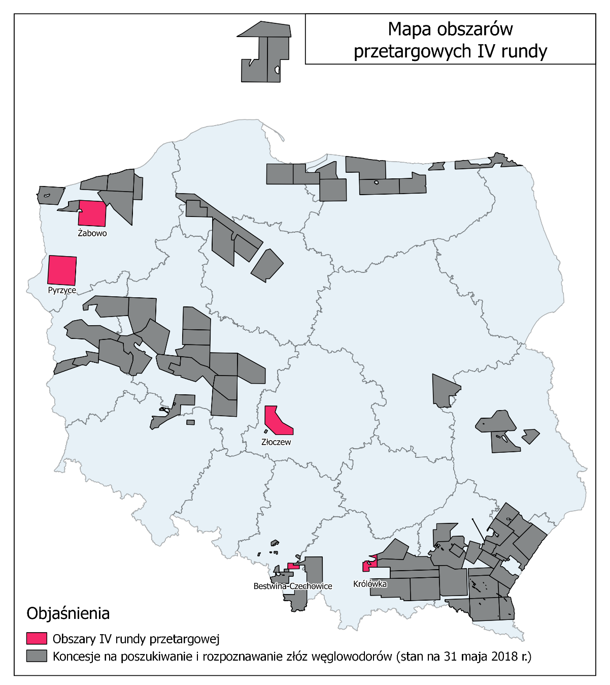

Współrzędne wytypowanych obszarów w formie plików elektronicznych (excel i shape) zamieszczono w Biuletynie Informacji Publicznej Ministerstwa Środowiska.

Dalsze informacje znajdą się w ogłoszeniach o wszczęciu postępowań przetargowych w Dzienniku Urzędowym Unii Europejskiej i w Biuletynie Informacji Publicznej Ministerstwa Środowiska (zgodnie z art. 49h ust. 2 i 3 ustawy z dnia 9 czerwca 2011 r. - Prawo geologiczne i górnicze).
- W przypadku dokonania zmian wyżej wymienionej przestrzeni, Ministerstwo Środowiska zgodnie z art. 49f ust. 2 Prawo geologiczne i górnicze opublikuje ogłoszenie w Biuletynie Informacji Publicznej.

